淡江時報 第 688 期
世界大學排名一覽表
特刊
世界大學排名一覽表
2011/06/22

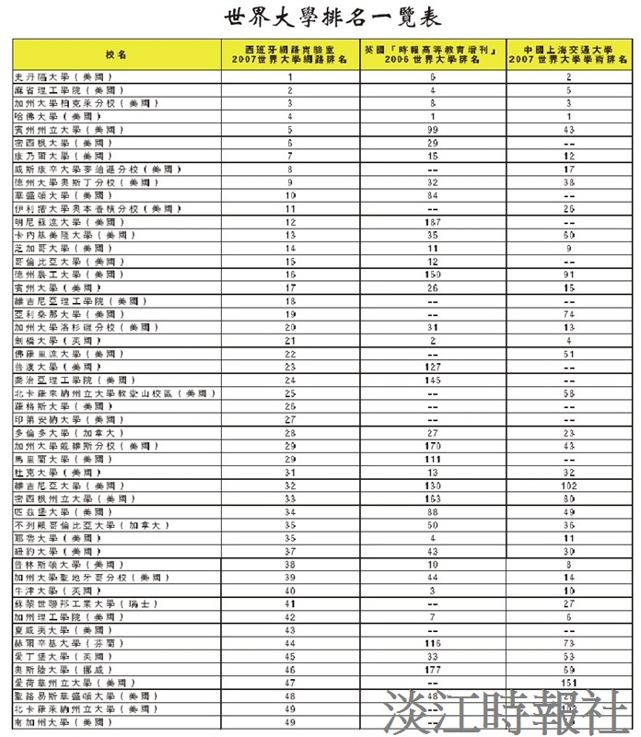
世界大學排名一覽表

